95年度「南區遺傳及罕見疾病相關人員繼續教育訓練」暨
「身心障礙者就業服務人員在職訓練」研習會報名簡章
- 【時間】：95年5月22日（星期一）上午08：30～下午17：30
95年5月23日（星期二）上午08：30～中午12：30
◎ 【地點】：高雄市三民區自由一路100號高雄醫學大學附設中和紀念醫院
啟川大樓6F(第二講堂)（位置地圖請見附件一）
◎ 【指導單位】：高雄市政府衛生局
- 【主辦單位】：財團法人罕見疾病基金會
◎ 【協辦單位】：高雄醫學大學附設中和紀念醫院
- 【活動內容】：
1.研 習 會：透過「專業新知」－遺傳及罕見疾病介紹，及「相關實務作業」－實務工作研
習課程設計，分別邀請專業講師進行演講，並舉辦綜合座談進行意見交流。
2.展 覽：藉由書面或影音多媒體的方式，讓與會人員了解遺傳及罕見疾病相關資訊。
- 【參加對象】：南區之遺傳及罕見疾病相關醫事專業人員、公共衛生人員、社工人員暨就業服務人員及相關服務人員等，預計120人。
  - 本研習會參與者可核給「公務人員終身學習認證學分」。
  - 就業服務員以全程參加(一天半)為原則。
- 【報名日期】：即日起至95年5月10日 星期三（17：00）截止收件，額滿為止。
- 【報名方式】：
1. 傳真報名：請填妥報名表（如附件二）後，傳真至：
罕見疾病基金會/南部辦事處（07）229-9095邱幸靜主任
2. 網路報名：請至罕見疾病基金會網站http://www.tfrd.org.tw/ 下載報名表填妥，
e-mail 至ms07@tfrd.org.tw邱幸靜主任/ 聯絡電話：(07)229-8311分機11
◎ 【議程】：如後

壹、95年度「南區遺傳及罕見疾病相關人員繼續教育訓練」研習會議程
日期：95年5月22日(星期一)

時間 | 主 題 | 主持人／主講人 | 備註
8:30-9:00 | 報到
9:00-9:05 | 開幕致詞 | 罕見疾病基金會曾條昌執行長
9:05-9:20 | 來賓致詞 | 指導單位長官
9:20-10:30 | 罕見暨遺傳疾病介紹：  代謝異常疾病簡介 | 成功大學附設醫院遺傳諮詢中心  林秀娟主任
10:30-10:50 | 茶敘時間
10:50-12:00 | 罕見暨遺傳疾病介紹：  神經疾病簡介 | 高雄醫學大學附設中和紀念醫院  鐘育志副院長
12:00-13:00午餐
13:00-14:10 | 實務工作：  罕見疾病相關專案申請作業流程及實施績效 | 行政院衛生署國民健康局  婦幼及優生保健組  蘇淑貞組長
14:10-15:20 | 實務工作：  遺傳及罕見疾病  相關資源介紹 | 罕見疾病基金會南部辦事處  邱幸靜主任
15:20-15:40 | 茶敘時間
15:40-16:50 | 罕見暨遺傳疾病介紹：  染色體內分泌異常疾病簡介 | 高雄醫學大學附設中和紀念醫院  遺傳諮詢中心  趙美琴主任
16:50-17:30 | 綜合座談 | 曾條昌執行長暨各主講人

貳、95年度「身心障礙者就業服務人員在職訓練」研習會議程
日期：95年5月23日(星期二)

時間 | 主 題 | 主持人/主講人 | 備註
8:40-9:10 | 簽到
9:10-9:50 | 罕見疾病身心障礙者  就業需求 | 國立空中大學生活科學系  唐先梅副教授 | 「困境與希望 罕見疾病身心障礙者就業之路」一書免費提供
9:50-10:30 | 高屏澎東地區身心障礙者  就業資源 | 高屏澎東區就業服務中心劉珍君課長
10:30-10:50 | 茶敘時間
10:50-12:30 | 綜合座談：  - 罕見疾病身心障礙者就業個案問題與對策  - 病友團體代表分享案例  - Q&A討論 | 曾條昌執行長  唐先梅副教授  劉珍君課長

(附件二)
95年度「南區遺傳及罕見疾病相關人員繼續教育訓練」暨
「身心障礙者就業服務人員在職訓練」研習會
【報名表】
姓名 | 性別 | 單位名稱 | 職稱
單位電話 | 傳真號碼 | 手機號碼 | 電子信箱
聯絡地址 |  | 參加場次  （免報名費） | 5/22用餐（免費）
 |  | □5/22全天  □5/23上午  □5/22、5/23一天半 | □葷□素□不用餐
申請公務人員學習護照  □否 □是(需要者請詳填下列資料)  1)身分證字號  2)電子郵件信箱 |  | 3)學習護照時數  □3小時(參加5/23半天者)  □6小時(參加5/22全天者)  □9小時(全程參加者)
＊若您需要公務人員學習護照時數，請同時至「公務人員終身學習網站」報名
http：//lifelonglearn.cpa.gov.tw/
※註：本表若不敷使用，請自行複印表格。
報名：請洽財團法人罕見疾病基金會(南部辦事處)邱幸靜主任ms07@tfrd.org.tw
（附件一）
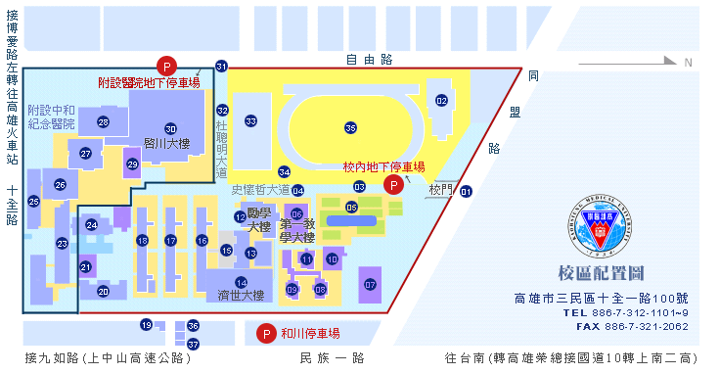
高雄醫學大學附設中和紀念醫院啟川大樓6F (第二講堂)
高雄市三民區自由一路100號
啟川大樓6F (第二講堂)

